UBUNTU (СРАВНЕНИЕ С FEDORA, OpenSUSE)
Вступление
С одной стороны, система инсталлируется один раз. И большинство ошибок при установке, кроме разметки диска и создания файловых систем, легко корректируются в последующем.
Но, с другой стороны, театр начинается с вешалки, а дистрибутив – с его инсталлятора. И для начинающего пользователя именно инсталляционная программа создаёт первое впечатление о дистрибутиве. И если это впечатление окажется неблагоприятным – велика вероятность, что к этому дистрибутиву пользователь уже не вернётся. Поэтому недооценивать роль инсталлятора в суммарной оценке дистрибутива также не следует.
Исходя из сказанного, попробуем сравнить инсталляторы наших участников. Но сначала – несколько слов о типах инсталляторов. Традиционно установка системы осуществлялась путём выбора некоторых предопределённых наборов пакетов, с опциональной их коррекцией – добавлением нужных компонентов и удалением ненужных. Издревле также это дополнялось режимом чистого попакетного выбора. Но в любом случае пользователь имел некоторую альтернативу для индивидуализации системы. Именно так первоначально обстояло дело в Red Hat и SUSE – предшественниках современной Fedora и openSUSE, соответственно.
Однако на рубеже тысячелетий возникли первые Системы Быстрого Развёртывания. Они основывались на переносе содержимого установочного носителя (как правило, LiveCD) на носитель целевой «один в один». После чего применитель сразу получал в своё распоряжение систему с набором приложений, необходимых для начала практической работы. Выбор рабочей среды и приложений или не предполагался вообще, или осуществлялся до установки – путём подбора соответствующего варианта «живого» образа. Системы Быстрого развёртывания активно развивались в начале нулевых годов – и апофигеем этого развития стала Ubuntu.
Сначала, когда инсталлятор Ubuntu был ещё текстовым, он имел и возможность попакетного выбора. Однако с появлением графического инсталлятора эта возможность всё больше деградировала и ныне сохранилась в качестве реликта.
А вот дистрибутивы с попакетным выбором эволюционировали (не без влияния Ubuntu, к слову сказать) в противоположном направлении – большинство из них обзавелись наборами LiveCD, с которых выполнялось быстрое безальтернативное развёртывание системы. Так что в Fedora и openSUSE оба способа можно рассматривать как равноправные. Но о генетическом происхождении инсталляторов нужно помнить при их сравнении.
Ubuntu основана на Debian, а это один из старейших дистрибутивов Linux. Fedora же стартовала как проект Fedora Linux разработанный старшекурсником Уорреном Тогами в 2002. openSUSE - это дистрибутив сообщества, который тесно связан с SUSE Linux Enterprise (SLE). Был основан на дистрибутиве Slackware, однако был значительно переделан и представляет собой обособленный дистрибутив, отличается от последнего форматом пакетов, а также системой настройки и администрирования YaST. Ubuntu спонсируется компанией Canonical, крупные обновления выпускаются каждые шесть месяцев. Fedora разрабатывается в основном только сообществом открытого программного обеспечения.
УСТАНОВКА СИСТЕМЫ
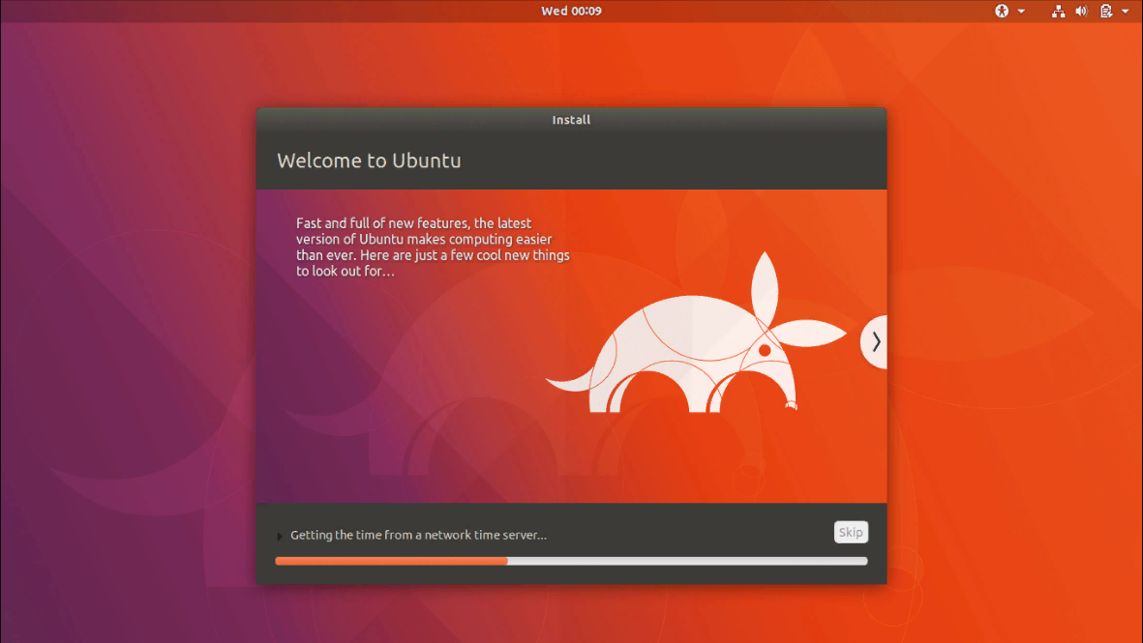
Ubuntu может быть установлена путем записи образа на диск или USB флешку. Установка не требует никаких особых знаний, достаточно нажимать кнопку далее и по ходу дела указывать нужные параметры будущей операционной системы. Мастер установки проведет вас через все шаги. Вы также можете попробовать операционную систему даже не устанавливая ее на жесткий диск.
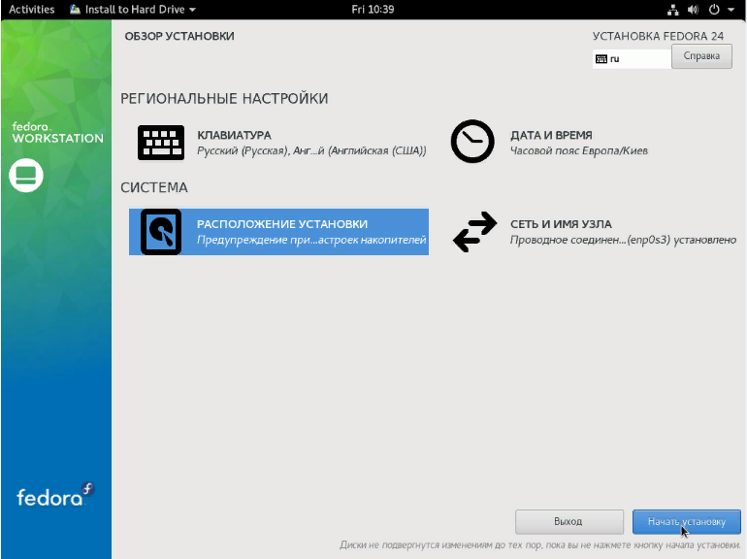
Fedora унаследовала свой установщик от Red Hat. Он достаточно прост в использовании. Но имеет не пошаговую структуру, к которой мы привыкли, а форму меню. Вам нужно по очереди открывать разные пункты меню и настраивать их. Что касается функциональности, то можно полностью выполнить разметку диска, настроить LVM, шифрование, сеть и т д.
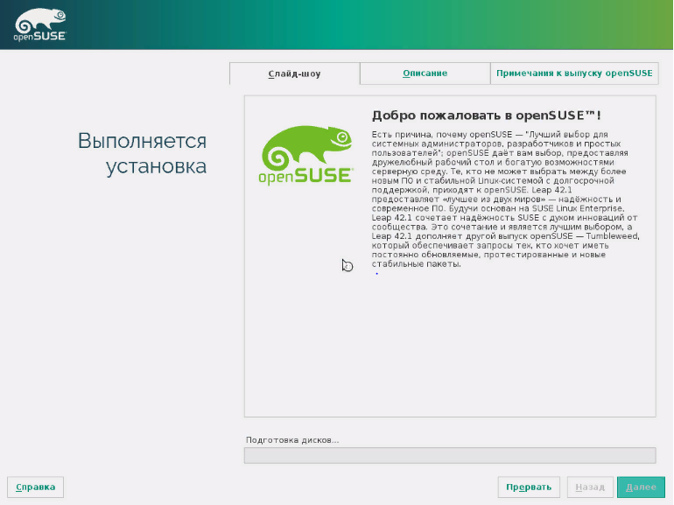
Установщик OpenSUSE основан на YaST и выглядит очень красиво. Он имеет привычную нам пошаговую структуру и позволяет сделать все то же самое что и установщик Fedora. Но здесь намного больше настроек.

ПОДДЕРЖКА АППАРАТНОГО ОБЕСПЕЧЕНИЯ
Совместимость оборудования одна из главных причин почему пользователи отказываются от перехода с Windows и OS X несмотря на его бесплатность. Много старых аппаратных средств просто отказываются работать на большинстве современных дистрибутивов Linux. Такая же проблема наблюдается с самым новым оборудованием, которое до сих пор не поддерживается.
Ubuntu активно работает над тем чтобы улучшить совместимость оборудования для своего дистрибутива. Операционная система распознает большинство устройств автоматически, при условии, что вы не используете Pentium MMX и SD RAM. Иногда могут возникнуть проблемы с драйверами для Bluetooth, Wifi.
Проблемы с совместимостью больше выражены в Fedora, особенно для новых видеокарт и материнских плат. Но вообще совместимость оборудования приблизительно одинаковая во всех дистрибутивах, поскольку основная работа с оборудованием выполняется ядром, а ядро во всех дистрибутивах одно.
openSUSE способна работать с большинством PC-совместимых компонентов аппаратного обеспечения.
ПРОГРАММНОЕ ОБЕСПЕЧЕНИЕ
Все приложения, разработанные для GNU Linux, доступны и отлично работают как в Ubuntu так и в Fedora и OpenSUSE. Среди которых, Skype, Dropbox, Google Hangouts и, конечно же, клиент Steam. Исключением был клиент Ubuntu One, который вышел только для Ubuntu, Windows и Mac исключая другие дистрибутивы Linux, но после закрытия сервиса это уже неактуально.
Установка приложений выполняется очень просто. В системах используются различные системы управления пакетами в Ubuntu - deb, в OpenSUSE и Fedora - rpm, но так как это два самых популярных формата, проблем с поиском программ не возникнет ни там ни там.
Основное отличие между дистрибутивами в их взгляде на лицензии программного обеспечения. Fedora и openSUSE официально поддерживает только свободное и открытое программное обеспечение. Это значит что с установкой проприетарного программного обеспечения могут возникнуть кое-какие трудности. Ubuntu поддерживает абсолютно все программное обеспечение, независимо от лицензии. Все будет работать независимо от того бесплатно оно или нет. А это значит что вы получите еще больше программного обеспечения в ubuntu.
ВНЕШНИЙ ВИД
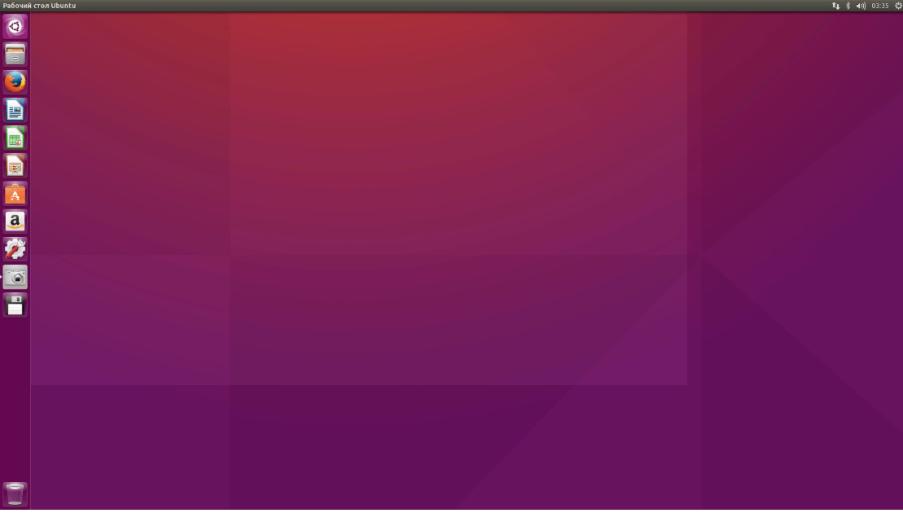
Ubuntu - это один из самых популярных дистрибутивов Linux, разрабатываемый компанией Canonical. По умолчанию здесь используется собственная графическая оболочка - Unity. Она применяется поверх окружения рабочего стола Gnome 3 и выглядит красиво.
Fedora использует по умолчанию Gnome 3 и весь дистрибутив оптимизирован именно под это окружение рабочего стола. Конечно, вы можете поставить и другое, но лучше всего система будет работать именно с тем, которое поставляется по умолчанию.
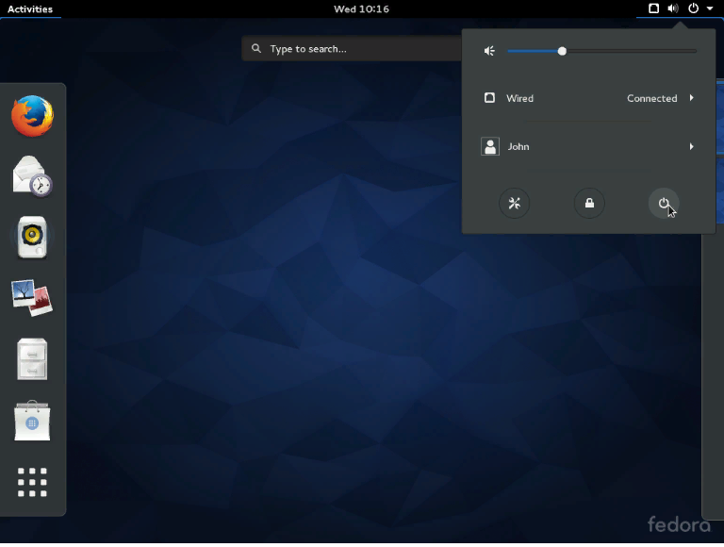

OpenSUSE использует по умолчанию KDE, но разработчики оптимизируют дистрибутив таким образом, чтобы он мог отлично работать со всеми поддерживаемыми окружениями, такими как Gnome и XFCE. Вы можете установить одно из них и все будет работать как нужно.
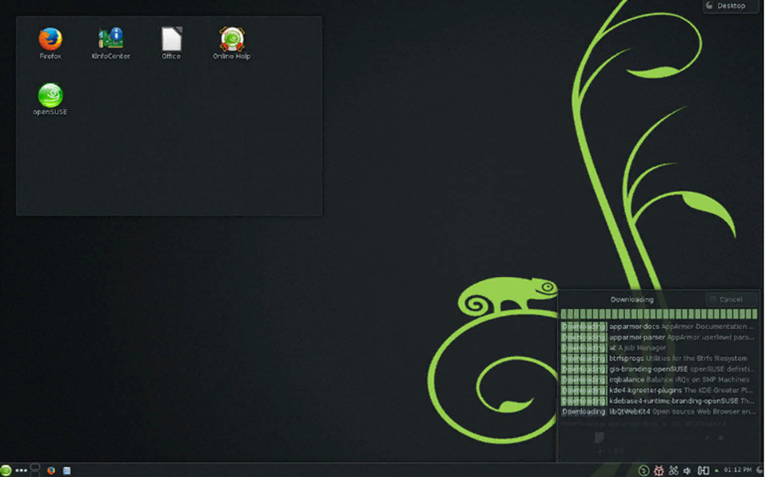
НАСТРОЙКА СИСТЕМЫ
В Ubuntu очень мало настроек в лучшем случае вы можете поменять обои или размер значков меню. Даже в Winodws и MacOS настроек больше - там есть возможность перемещать панель так как это нравится пользователям. Но в Ubuntu 16.04 это недоразумение с панелью исправили.
В OpenSUSE есть менеджер конфигурации YaST, с помощью которого можно настроить практически все в системе, начиная от поведения сервисов до пользователей и репозиториев. Также с помощью этой же программы можно просматривать логи, управлять диском и устанавливать программное обеспечение.
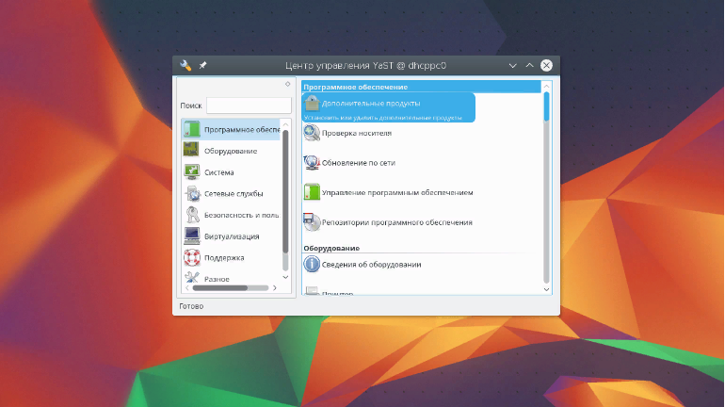
В Fedora такого единого центра нет, но есть несколько утилит Gnome для той же цели, например, Gnome Software для установки программного обеспечения, Settings для настроек системы и другие программы в том же духе.

